МИНИСТЕРСТВО НАУКИ И ВЫСШЕГО ОБРАЗОВАНИЯ РОССИЙСКОЙ ФЕДЕРАЦИИ
Федеральное государственное бюджетное образовательное учреждение
высшего образования
«КУБАНСКИЙ ГОСУДАРСТВЕННЫЙ УНИВЕРСИТЕТ»

(ФГБОУ ВО «КубГУ»)

Филиал в г. Новороссийске

Кафедра педагогического и филологического образования

Допустить к защите

Заведующий кафедрой

канд. филол. наук, доцент

__________ О.В. Вахонина

__________ 2020 г.

ВЫПУСКНАЯ КВАЛИФИКАЦИОННАЯ РАБОТА
(БАКАЛАВРСКАЯ РАБОТА)

РАЗРАБОТКА ЭЛЕМЕНТОВ ФИРМЕННОГО СТИЛЯ (ФЕДЕРАЦИИ СТРЕЛЬБЫ ИЗ ЛУКА И АРБАЛЕТА ГОРОДА НОВОРОССИЙСК)

Работу выполнил____________________________________А.О. Бабайцева

Направление подготовки 44.03.01 Педагогическое образование
Направленность (профиль) Изобразительное искусство

Научный руководитель
Канд. пед. наук, доцент,
проф. каф. живописи и композиции ______________________ В.И.Денисенко

Нормоконтролер
Канд. пед. наук, доцент ______________________ О.В.Ивасева

Краснодар
2020
СОДЕРЖАНИЕ

Введение 3
1 История развития фирменного стиля 6
1.1 История возникновения фирменного стиля 7
1.2 Развитие фирменного стиля в России 11
2 Применение фирменного стиля в спортивных командах и клубах 17
3 Создание фирменного стиля 21
3.1 Основные элементы фирменного стиля 21
3.2 Правила разработки логотипа 27
3.3 Современные требования, предъявляемые к фирменному стилю 31
4 Поэтапное выполнение практической части выпускной квалификационной работы 35
4.1 Выбор темы работы и техники исполнения 35
4.2 Этапы разработки элементов стиля. Поиски 38
4.3 Последовательность выполнения 41
Заключение 45
Список использованных источников 47
Приложение А Поисковой материал 50
Приложение Б Выполнение выпускной квалификационной работы 56

ВВЕДЕНИЕ
Фирменный стиль – достаточно широкое понятие, включающее в себя немалое количество составных частей. Обычно под фирменным стилем понимается совокупность графических, словестных, цветовых и прочих визуальных элементов, создающих лицо определённой организации или компании и придающих ей индивидуальности, характеризующих её суть и направленность.
Фирменный стиль предполагает единый подход к оформлению, образам и цветовым сочетаниям в одежде, рекламных плакатах, упаковке, сувенирной продукции и пр. Одной из самых важных функций, выполняемых фирменным стилем, является функция узнаваемости, выгодно выделяющая ту или иную организацию на фоне других и позволяющая людям легко понимать, кто или что перед ними с одного единственного взгляда.
«Фирменный стиль – это средство формирования имиджа фирмы, определенный информационный носитель. Фирменный стиль помогает потребителю находить товар или услугу, основная задача фирменного стиля привлечь потребителя» [30].
При создании фирменного стиля следует обращать внимание на то, чтобы создаваемый им образ не противоречил с правилами практичности и эстетичности, понятными как специалистам, так и простым людям. Возможностям и разным видам фирменного стиля посвящено множество исследований, литературы, статей и уроков, как современных, так и старых, но во многих из них авторы предпочитают рассматривать довольно узкие случаи, темы и проблемы, также зачастую эти труды предназначаются для людей, имеющих определённый опыт, в связи с чем они бывают трудны для понимания людей, которые только желают научиться или хотят ознакомиться с процессом создания фирменного стиля.
Его разработкой в современности занимается множество как разных агентств, рекламных, дизайнерских, так и множество не связанных с ними людей, не состоящих в постоянном штате, среди которых дизайнеры, художники, рекламщики и просто энтузиасты, осваивающие новую профессию. Но стоит отметить, что при работе с фирменным стилем крайне важно не только его создать, но и правильно представить обществу. При его создании крайне важно убедиться, что аудитория компании или спортивного клуба правильно его поймёт и будет правильно ассоциировать, иначе нужная цель и эффект не только не будет достигнут, но и будет совершенно обратным, вызывая у людей заблуждение. Именно поэтому крайне важно знать и понимать основы его разработки и создания, которые часто опускаются в научных трудах о нём, что и является проблематикой обозначенной темы.
Данная выпускная квалификационная работа посвящена созданию элементов фирменного стиля для спортивной организации «Федерация по стрельбе из лука и арбалета г. Новороссийска». В этих элементах планируется передать основные мотивы г.Новороссийска и связать их с клубом стрельбы из лука, создав эмблему (логотип) для данной организации.
Объектом исследования данной работы является изучение процесса разработки элементов фирменного стиля, их видов, особенностей, выразительных средств и изучение истории возникновения и развития, правил создания.
Предметом исследования является создание элемента фирменного стиля для спортивной организации в виде логотипа.
Целью исследования является создание ряда элементов стиля на заданную тему.
Задачами данной выпускной квалификационной работы являются:
– изучение литературных и электронных источников по исследуемой теме;
– исследование стилистических, композиционных приемов и средств для выполнения данной выпускной квалификационной работы;
– разработка эскизов;
– освоение технических приемов;
– применение полученных знаний на практике в процессе создания элементов стиля;
– повышение изобразительной грамоты;;
– развитие эстетического вкуса;
– создание целостной композиции в логотипе.
Методы исследования:
– анализ текста;
– классификация;
– сравнение;
– обобщение информации;
– изучение различных источников информации.
Теоретико-методологическая база исследования состоит в изучении и обобщении научных трудов из бумажных и электронных источников Добробабенко Н.В., Азрикян Д., Щелкунова Д. по истории происхождения фирменного стиля в мире и, в частности, в России, его основным функциям и правилам его разработки; работ по истории развития и методах создания и применении логотипа за авторством Клюева, М.Ю., Уильямса, Р., Канфера, Н.; работы Бреслава Г.Э. в которой рассматривается психология цвета и его влияния на человеческое восприятие; книги и статьи из области рекламы и брендинга, написанные Перышковым Д., Музыкантом В.Л., Гольман И.А., Гермоновой Л.Ю.
Так в книге Добробабенко Н.В. «Фирменный стиль: возникновение, этапы и принципы разработки» собран обширный исторический и теоретический материал, используется специальная терминология и раскрываются закономерности развития фирменного стиля, как комплексного направления в области дизайна и рекламы. В работе Гольмана И.А. «Рекламная деятельность: Планирование. Технологии. Организация» подробно излагается опыт автора в области рекламы, что позволяет сформировать представление о профессиональной деятельности в этой среде, необходимых требованиях и навыках, а также о возможностях и перспективах применения и развития фирменного стиля.
Теоретическая значимость исследования заключается в пополнении базы отраслевых теоретических знаний, что, в свою очередь, может позитивно повлиять на темпы продвижения разработок практических инноваций.
Практическая значимость данной работы заключается в том, что она может послужить материалом исследования разработки элементов фирменного стиля, может быть использована в практической педагогической деятельности в учебных заведениях, кружках, либо в практической художественной деятельности.
Структура работы. Выпускная квалификационная работа состоит из введения, четырёх разделов, заключения, списка использованных источников и двух приложений с иллюстрациями.
1 История развития фирменного стиля
«Фирменный стиль – это комплекс использования единых принципов и визуальных решений оформления и подачи информации о компании» [29]. Он представляет из себя совокупность различных приёмов, служащих для создания целостного образа, улучшающего запоминаемость не только самой компании, клуба или фирмы, но и их деятельности.

1.1 История возникновения фирменного стиля

Понятие, звучащее как «фирменный стиль» на самом деле относительно новое, зародившееся менее, чем сотню лет назад, однако, ряд его элементов на протяжении всей человеческой истории применялся довольно часто. Люди издревле использовали особые, уникальные для себя, знаки для обозначения своей собственности в самых разных областях: клеймили собственный скот, отмечали свою территорию, вырезали и выжигали авторскую «подпись», порой в виде имени, порой в виде знака, на деревянных и глиненных фигурках, посуде, изделиях труда, доспехах. Особенно часто этим пользовались мастера и ремесленники, преуспевшие в своём деле, ведь благодаря хорошей репутации и фирменному знаку, покупателям легче было найти и приобрести именно их изделения среди множества других. Рассмотрим явление древних мастеров и их знаки подробнее [7].
Клейма и античная керамика. Зарождение древних аналогов современных логотипов можно проследить вплоть до эпохи античности. Клейма получили активное распространение и стали привычной практикой со стороны мастеров в те времена, их ставили на художественные произведения, изделия и амфоры. Археологи часто находят фирменные знаки ремесленников на изделиях от 8-7 вв. до нашей эры. Как пример, клейма в виде оттисков активно встречаются даже на красно-лаковых керамических изделиях из Юго-Западного Крыма и на амфорах, чьё происхождение ведёт в Херсонес [7]. По этим оттискам можно также заметить, что мастера того времени пробовали разные виды клейма, чаще всего их ставили путём вдавливания, но не редко можно найти знаки, оставленные пресс-формой и являющиеся выпуклыми. Помимо знаков работы древних мастеров, также сопровождались надписями, которые после расшифровки оказались именами владельцев тех или иных мастерских. Благодаря этому мы можем понять, что мысли о своём «фирменном стиле», «товарном знаке» и «логотипе» присутствовали в умах людей уже тогда.
Ещё один пример использования фирменного стиля можно заметить в средних веках, где можно отследить уже полноценные торговые марки и так сказать определённую «атрибутику». С увеличением городов, производства и с развитием рыночной системы потребность в «фирменных знаках» увеличивалась. Самым ярко-выраженным примером полноценной «атрибутики» можно назвать имущество феодалов, которое обязательно помечалось для того, чтобы его нельзя было украсть и для демонстрации силы, власти и богатства определённых лиц. Элементы фирменного стиля можно было встретить везде – в расцветке и гербах на флагах, щитах, знамёнах, гобеленах, одежде уполномоченных слуг, самих феодалов, на тронах, на кубках, посуде, оружии и доспехах. Замки, конечно же, также учитывались, как собственность, и поэтому тоже содержали в себе особые знаки, иногда просто вырезанные на камнях в стенах, иногда вписанные в архитектуру [3].
Стоит отметить, что, в отличие от античных времён, в средние века гербам уделялось по-настоящему пристальное внимание, в них начали вкладывать не только значение авторства(которое активно применялось в античное время), но значение именно принадлежности определённой «компании», главой которой и выступал феодал и его семья. Также стоит заметить, что в античные времена авторы в основном ставили клейма именно на собственноручно созданную продукцию, как товара, в то время как в средние века пометка вещей стала выступать как обозначение собственности конкретного владельца. Это прочно связывает средневековую символику с современным фирменным стилем, так как сквозную идентификацию называют «отличительным признаком современного фирменного стиля» [7]. В наше время отличительные символы ставят на любую продукцию и предметы, которые принадлежат определённой фирме или связанны с её деятельностью.
Помимо этого важно упомянуть, что именно в средние века своё активное распространение получило стремление вкладывать в определённые цвета, символы и знаки какое-то глубокое значение, которое приписывали кому-то. Лев и красный цвет символизировали храбрость, знатность и благородство, с которым себя хотели отожествлять правители, жёлтый цвет как правило означал богатство из-за своего сходства с золотом и т.д. Трактовки были широки и разнообразны, иногда на первый взгляд похожие из-за цветового сочетания гербы могли по значению и смыслу немного различаться. Своё широкое распространение начала получать стилизация объектов, благодаря которой достигалось символьное разнообразие и разность значений.
Вместе с феодализмом и присущей ему идентификацией в Европе средних веков активно развивалась и распространялась торговля. Своё активное развитие получили уже полноценные торговые компании, в те времена, называвшиеся торговыми или купеческими гильдиями, они уже имели свой аналог логотипов в виде личной символики и даже устав. Исследователи и историки также нередко подмечали начавшие часто встречаться «фирменные» девизы, которые по факту уже смело можно назвать прототипом современных рекламных слоганов, особо предприимчивые купцы завлекали и вынуждали покупателей приобретать свой товар уже на основе одних только слоганов, даже если сам товар был не так хорош. Можно было заметить также и типичное для современных торговых сетей соперничество и недобросовестную рекламу, своеобразные подделки – некоторые гильдии целенаправленно создавали себе эмблемы, похожие на те, что носят более знаменитые торговцы с хорошим, качественным и признанными народом товаром. Нанося похожие эмблемы на свои более дешёвые и лёгкие в производстве подделки, недобросовестные торговцы играли на невнимательности людей, по сути, зарабатывая себе выручку за чужой счёт [7].
Благодаря вышеприведённым примерам, мы можем утверждать, что в средневековье произошёл большой скачок в развитии элементов фирменного стиля, были заложены основные методы и сферы их применения, а также попытки использования их с целью влияния на сознание потребителей.
Так, в середине 19 века были созданы прямые предпосылки для появления самых популярных национальных брендов США и Западной Европы. Крупные производители, накопившие к тому времени значительный капитал, больше не были удовлетворены тем, что их продажи контролировали посредники. Из-за увеличивающейся конкуренции и развития путей распространения информации, позволяющих узнавать нужные факты намного быстрее и легче, чем ранее, производители получили возможность выделять для себя целевую аудиторию, состоящую из потенциальных покупателей, заинтересованных в их товарах. В то же время основной задачей крупного товаропроизводителя как никогда раньше была самоидентификация, которая будет разительно отличать его от общей массы прямых конкурентов.
В постиндустриальную эпоху сектор услуг занял не менее прочную позицию, чем производственный сектор. Для организаций, которые представляют услуги на этапе своего зарождения, фирменный стиль был невероятно важен, ведь он, помимо идентификации, позволял набрать базовую аудиторию. Западными компаниями давно была признанная невероятная эффективность фирменного стиля в формировании аудитории, это можно увидеть на примере знаменитых и известных по сей день компаний, таких как Coca-Cola, Sony, McDonalds, Nike, Samsung, имеющих за собой узнаваемый визуальный образ, который начал вызывать даже вкусовые ассоциации.
Первым официальным дизайнером, создавшим фирменный стиль, называют Петера Бёренса, создавшего определённое художественное лицо для компании, которое соответствовало всем основным законам формирования фирменного стиля. Практическая работа Бёренса имела большое значения для формирования нового типа дизайна – деятельности, которая привела к оптимизации и стилизации промышленной продукции. Во второй половине 20 века сформировалось целое направление маркетинговых коммуникаций – произошло формирование фирменного стиля [1].

1.2 Развитие фирменного стиля в России

Несмотря на то, что в России 60-х годов 20 века не было объективных, так сказать «естественных» причин появления разработок в области фирменного стиля, поскольку не было конкуренции, фирменный стиль был.
Всё началось с командного вмешательства Совета Министров СССР – с указа «О товарных знаках», опубликованного 15 мая 1962 года, который вызвал настоящий «взрыв» в прикладной графике [6]. Для выпуска было запланировано более 250 тысяч брендов, но эти планы оказались так и не выполнены.
Дизайнеры 60-х видели своей задачей прежде всего воспитание эстетического вкуса среди населения, облагораживание объективного окружающего человека мира. Предполагалось, что посредством повседневного общения с потребительскими товарами, среди которых хорошо упакованные продукты питания, промышленные товары, оснащенные продуманными инструкциями и этикетками и т.д. общество будет улучшать свою культуру и тем самым ускорять духовное и эстетическое развитие. В итоге создавался очевидный дисбаланс между «идеологической нагрузкой» созданного дизайна и поддающимся дизайну объектом. Стилистическая область графического дизайна в России была своего рода последним обиталищем традиционализма, последней культурной версией этого монументального квазиклассического стиля в мире, который впоследствии был иронично классифицирован как «сталинский ампир» или «художественный стиль [12].
Поскольку вся область прикладной графики концептуально отождествляла себя с «высокой» художественной культурой, поверх которой, в свою очередь, доминировала станковая живопись социалистического реализма, ей оказывались насыщены все уровни этой художественной системы. Например, в работах, относящихся к прикладной графике, такая стилистика проявлялась в виде изображений, где пятно преобладало над линией. На это также повлияла природа самой графической линии, которая приобрела живописность благодаря изменению толщины, в плавных переходах и изящных мазках, всё это привело к отрыву от технической и утилитарной базы.
Торговые марки стали представлять из себя настоящую школу лаконичности для прикладных художников. Их разработка плавно перешла в дизайн фирменного стиля и разработку его комплексных основ. При этом основная инициатива в этом направлении принадлежала прикладной графике, основной из причин такого изменения стал интерес со стороны дизайнеров к крупным заказам. Сам термин «фирменный стиль» очень понравился художникам и очень быстро прижился, «укоренился» даже при отсутствии фирм, как таковых. Фирменный стиль начали применять даже к явлениям, которые не имели прямого отношения к корпоративной идентичности, например, для обозначения графического дизайна в городской среде.
К середине 70-х западная шумиха вокруг корпоративной идентичности несколько спала и это явление перешло в более расслабленный поток. В России с большой задержкой была начата визуально-коммуникативная модель графического дизайна, которая доминировала в Европе в течении десяти лет. Это послужило теоретической основой для создания графической части фирменного стиля. Основываясь на концепции этой модели, графический дизайнер превратился в связующее звено, целью которого лежит задача превращения информации в визуальные образы. Суть этой задачи была в том, чтобы создавать изображения, которые будут единозначно истолкованы, мгновенно прочитаны, будут краткими и лёгкими для понимания. Разработка Рамиза Гусейнова, подарившего фирменный для «Электрометра», стала классической визуально-коммуникативной моделью графического дизайна. Для него даже был разработан специальный шрифт под названием «Приборный» в связи с целью его применения [22].
Фирменный стиль проекта «ПРОМО» обрёл мировое признание и получил Гран-при в Брно на международной выставке. Но позже, при переходе от 70 к 80 годам в области графического дизайна начали происходить определённые преобразования, возникли совершенно новые стилистические течения, считавшиеся альтернативными, со временем визуально-коммуникативная модель была обращена ими в противоположное явление.
Данные явления получили массовое распространение в 80-х годах, в первой их половине. Обретя массовый характер, они привели к формированию совершенно нового стиля, который позже начали называть «альтернативным», «концептуальным» и «стилем новой волны».
Этот стиль, наравне с визуально-коммуникативным, прибыл в Россию с Запада, его основателем является англичанин Невилл Броди, который сегодня признан одним из самых уважаемых графических дизайнеров в мире. Его принято считать «настоящей живой легендой в графическом дизайне» [11]. Броди приобрёл всемирную известность благодаря работе дизайнера в «The Face», в этом журнале ему была доступна возможность снова и снова пробовать новые приемы и проводить свои собственные эксперименты с разными дизайнами, благодаря этому именно здесь была сформирована изначальная концепция «новой волны».
В журнале «КАК», посвященному графике, работа Броуди того периода характеризуются следующим образом: «Агрессивный дизайн, первичный по отношению к тексту, активная работа со шрифтом плюс изменения взгляда на рекламу, периодику и шоу-бизнес вообще совершили революцию в мировом графическом дизайне» [11, с.16].
Элементы фирменного стиля, выполненные в стиле «новой волны», меняют способ восприятия графической информации публикой. В то время как в визуально-коммуникативном стиле основным требованием было мгновенное считывание информации, в дизайнах от новой волны учитывалось постепенное, медленное прочтение, которое достигалось благодаря пластичности знаков. Они представляли из себя сложные, резко отличающиеся друг от друга графические композиции, которые нельзя было превратить в общий, постоянно использующийся шаблон. В новой волне прежде всего ценилась оригинальность и непредсказуемость идеи, её неожиданность в отношении привычного порядка.
90-ые годы характеризуются отсутствием доминирующего положения какого-либо стиля. Дизайнеры были склонны применять в своей работе весь свой опыт, когда-либо приобретённый в области графического дизайна за всю его жизнь. Довольно примечательным витком в истории современного графического дизайна стала всеобщая компьютеризация, которая открыла дизайнам новые захватывающие возможности, подарила множество новых инструментов и путей развития.
Благодаря современному развитию и постепенно произошедшим в России изменениям, сегодня фирменный стиль нашёл своё законное место, укоренился и непрерывно выполняет своё предназначение в рекламе, дизайне, придании индивидуальности и завоевании аудитории, а растущая конкуренция делает его ещё более актуальным и жизненно важным средством в борьбе за прибыль и узнаваемость.
В настоящее время в Российской Федерации существует огромное множество компаний, оказывающих свои услуги по созданию уникального корпоративного стиля. Одной из наиболее известных в России компаний, вне всяких сомнений, считается «Студия Артемия Лебедева». Данная организация выполняет огромное множество различных задач, в сфере графического дизайна, веб-дизайна, веб-разработки и даже книгоиздания. Они зарекомендовали себя как грамотные специалисты, занимающиеся созданием в первую очередь фирменного стиля и брендинга [25].
Путь самого известного дизайнера страны начался в далеком 1992 году. Тогда Лебедев создал вместе со своим партнером компанию «А-Квадрат», параллельно продолжая обучение в МГУ на факультете журналистики, откуда позднее отчислился. В последствии, он запускал различные проекты, пока в 1997 году не основал «WebDesign», которую через несколько лет и переименовал в «Студию Артемия Лебедева». Это название компания и носит до сих пор. За двадцать пять лет графический дизайн и брендинг в России стремительно видоизменялся и развивался, на что во многом влиял холдинг Лебедева. В девяностых годах этот человек считался первым лицом в рунете, а Иван Митин, основатель кафе «Циферблат», вовсе называет его «Богом русского интернета» [16].
Известных подвигов у компании безграничное количество. Сложно выбрать наиболее яркие и значимые примеры. Например, в 2008 году студия разработала фирменный стиль для кондитерской фабрики «Озерский сувенир», а также обертку их конфет «Ореховичи» и «Фруктовичи». С новым дизайном фабрика быстро вошла в столичную розницу, хотя до этого пробиться на полки московских магазинов не могла. А в 2016 году студия занялась фирменным стилем крем-меда «Демилье». Со слов руководителя отдела продаж ООО «Демилье» Сергея Бородкина, с задачей Студия справилась «на все сто» – дизайн упаковки привлекает внимание любого, даже незаинтересованного человека [9].
Одним из первых государственных заказов компании была в 2012 году разработка фирменного стиля для Парка Горького. Администрация парка самостоятельно обратилась к Лебедеву, благодаря его известности.
Бывший руководитель департамента культуры Москвы Сергей Капков рассказывает: «Почему мы обратились именно к Лебедеву? Потому что он был толковый и креативный парень. На тот момент, пять лет назад, мы других-то дизайнеров в Москве и не знали» [5]. В дальнейшем студия многократно сотрудничала с правительством Москвы. Например, разработала дизайн схемы линий Московского метро, неофициальный логотип города, оформила ряд станций и поездов метрополитена, а также придумала плакаты в честь Года культуры в России-2014. Алла Семенышева, советник Капкова в департаменте культуры Москвы вспоминает: «часть из этих проектов Артемий разработал и «внедрял» в правительство по собственной инициативе». Также она добавила: «Многие вещи Лебедев делает не потому, что у него есть заказчик, а потому что он считает это важным и нужным. Помню, он принес в мэрию карту московского метро. Сергей Александрович ему сказал, что мы не можем ее официально утвердить, это не в нашей компетенции. Лебедев пошел в Дептранс, а спустя некоторое время мы увидели эту схему в вагонах» [30, с. 11-17].
Студия и дальше предлагает чиновникам свои проекты, например, предлагает сделать навигацию и арт-объекты в московских парках, и ведет переговоры о сотрудничестве со столичным департаментом культуры.

2 Применение фирменного стиля в спортивных командах и клубах

В настоящее время спорт имеет достаточно комплексную роль в жизни человека, затрагивая самые разные сферы деятельности, которые, на первый взгляд, со спортом не связаны. Он стал не только способом приятного времяпрепровождения в ежедневной жизни, представляющим собой источник позитивной энергии, но и способствует более здоровому качеству жизни, помимо этого спорт выступает как символ власти разных наций и является своего рода бизнес-индустрией, которая имеет сильное влияние на самые различные аспекты развития общества. Современные спортивные организации реализуют свой бизнес на очень прибыльном уровне и вкладывают огромные деньги в спортивный маркетинг и брендинг. Современный спортивный маркетинг ориентирован на крайне активные отношения как с потребителями товаров и услуг, а также с другими заинтересованными сторонами для достижения главной цели – создания лояльных и удовлетворённых потребителей. Принимая во внимание то, что бренд сегодня является синонимом качества и то, что он мотивирует, управляет и укрепляет уверенность, становится понятно, почему создания фирменного стиля и имиджа имеет большое значение для спортивных организаций, клиентов, болельщиков, спортивных клубов, средств массовой информации, так и самих стран [30].
Фирменный стиль или «бренд» команды включает в себя комбинацию множества элементов: названия, логотипа, слогана, дизайна, цвета, представления фирменного стиля и т.д., главная цель которых провоцирование позитивных чувств, связанных с командой, близости к ней. Например, название команды создаёт и вызывает естественную потребность в коммуникации между потенциальными клиентами, фанатами и командой. В процессе выбора названия команды необходимо учитывать символизм и ассоциативные сетки, учитывающие культуру и место жительства, а также потенциал названия, как самостоятельной единицы, которая будет употребляться в общении. Довольно хорошими примерами названий выступают Manchster United, Olimpiakos, Barca, Fed Cup. Manchster United, со своим названием и символами, ассоциируется в умах обывателей с хорошими спортивными достижениями, весельем и уникальными качествами. Несмотря на то, что это не лучший клуб в мире или даже в Европе, он один из самых узнаваемых, как пример, это самый узнаваемый футбольный клуб даже в Китае (там все знают, что человек имеет в виду, если он скажет «ManU»). Данный клуб занимает третье место в мире по богатству и доходам и имеет самые различные записи и награды в самых разных областях. К этому результату привёл фирменный стиль и брендинг, который представил собой кульминацию успешного маркетингового процесса, построенного вокруг данного клуба. Важной частью этого процесса стал логотип, являющийся в спорте, помимо прочего, интегрированном способом международной коммуникации [30].
Как в названиях, логотипах, их значении, так и в целом фирменный стиль обычно представляет уникальную идею и концепт, который представляет спортивную команду зрителям. Фирменный стиль спортивных команд может содержать в себе невероятно много разнообразных элементов, представляющих собой уникальный и легко читающийся символ спортивной организации, который будет выделять её среди соперников.
Все спортивные фанаты привыкли ещё издалека распознавать свои команды благодаря их логотипам и фирменным цветам. Именно из-за этого они являются наиболее важными элементами командной идентичности. Поэтому, перед тем, как начать создавать логотип, дизайнеру, особенно начинающему, крайне важно понимать «зачем команде вообще нужен логотип?», «в чём именно, помимо очевидной узнаваемости, его ключевое значение?» Суть в том, что логотип команды не просто появляется на различных табло и печатается на атрибутике, всё намного сложнее и глубже. Логотип команды выступает ключевым элементом, объединяющим в себе спортсменов, спортивные клубы и фанатов. Как и флаг страны, логотип может вызывать много сильных эмоций. Он может подарить людям чувство принадлежности к команде, единства, что в итоге ведёт к положительным эмоциям и чувству поддержки. Помимо выполнения функции коммуникации, логотип также выступает символом профессионализма команды. Будучи с хорошим дизайном, логотип демонстрирует приверженность команды выбранному делу, что заставляет относиться к ней серьёзно, ведь, в конце-концов, подобные логотипы есть у каждой профессиональной команды.
Даже если команда ещё не завоевала общее признание, хороший логотип позволяет ей выглядеть как силе, с которой нужно считаться, как соперникам, так и оценивающим, судьям, что крайне полезно как для начинающей команды, так и для уже состоявшейся.
Многие люди, приезжая в новый город или другую страну, в конечном итоге посещают хотя бы один знакомый ресторан быстрого питания, помимо личных предпочтений это связано с тем, что компании обращают своё внимание на маркетинг и фирменный стиль, придающий им узнаваемость и позволяющий легко выделить их из толпы других. Подобно популярным брендам в пищевой среде, точно также наличие собственного логотипа у команды даёт ей необходимую точку опоры, признания, которая поможет выделиться из толпы, стать заметными в любых условиях [30].
Ещё одной важной чертой брендинга, фирменного стиля команды, выступает его окупаемость в долгосрочной перспективе. Многие спортивные мероприятия являются краткосрочными, происходят в крайне ограниченные промежутки времени и в сильно ограниченном количестве в отношении нескольких лет. Хороший фирменный стиль позволяет команде стать известной «здесь и сейчас», привлекая к ней внимание зрителей и заставляя их запомнить её.
Неотъемлемая часть брендинга – мерчандайзинг. Это процесс создания и реализации различной продукции с символикой спортивной организации в целях получения денежных средств и расширения спортивного бренда. Благодаря продукции бренда, клубы получают дополнительное финансирование и известность. По данным агентства Navigate Research: «Доходы Национальной Футбольной Лиги составляют 10 млрд.$. 20% от всех доходов лиги приносит продажа лицензированной продукции. На примере европейских лиг тоже можно увидеть роль доходов от мерчендайзинга: Лига BBVA за 2010 год заработала 190, 1 млн. €, обогнав по этому показателю Английскую премьер-лигу, Бундеслигу и Серию А. РФПЛ заработали скромные 15,7 млн. €» [30].
Главным образом, объектами спортивного мерчандайзинга служат различные клубные или командные события, лиги, ассоциации, сами клубы и спортивные организации, а также фитнес-клубы, спортивные сооружения и даже образы самих спортсменов.
Выделяется несколько форм мерчандайзинга, отличающихся по степени зависимости спортивного бренда от третьей стороны в бизнесе организации:
- внутренний;
- частично-лицензионный;
- лицензионный;
- стратегический альянс;
- полная передача прав.
Хорошим примером мерчандайзингового продукта может послужить подготовленная к Чемпионату мира по футболу 2018 торговая кампания. Был разработан фирменный стиль, включающий в себя маскота (официальный талисман) – Волчонка Забиваку. Огромное множество фигурок, игрушек, композиций и ростовых кукол, изображающих Забиваку, нашли свое место по всей России, а впоследствии и в карманах наших гостей.
3 Создание фирменного стиля

3.1 Основные элементы фирменного стиля

При исследовании специалистами выявлено более двухсот элементов, входящих в состав фирменного стиля. К ним могут относиться очень разные объекты, среди которых, помимо привычных всем изображений, даже звуковые дорожки, сигналы, вроде характерных мелодий на разных станциях на радио и залах магазинов. Однако, из всего возможного многообразия, можно всё же выделить несколько наиболее основных элементов.
Товарные знаки, представляющие собой юридически зарегистрированные обозначения, предназначенные для отличительной маркировки товаров одних предприятий и выделения их среди других. Товарные знаки могут быть представлены словестно, объёмно, комбинированно и каким-либо другим, иным образом.
К изобразительным товарным знакам можно отнести разного рода конкретные изображения (животные, птицы, люди, предметы и т.д.); символы (круг в виде обозначения солнца, квадрат в виде крепости и т.п); абстрактные (линия и фигура); композиции, выполненные с применением орнамента; шрифтовые единицы и цифры, к которым была применена индивидуальная трансформация и среди которых шрифты и цифры, не охраняющиеся как товарные знаки; различные композиции и сочетания всех перечисленных элементов [18].
Словесные торговые марки представляют собой слова или комбинации букв, имеющих особый словестный характер. Самым главным отличием и чертой, выделяющей их на фоне других видов товарных знаков, является то, что у них есть фонетический аспект. Обычно словестные торговые знаки характеризуются большей «различительной способностью», их проще запоминать и легче воспроизвести, чем графические и изобразительные. Такие знаки легче связать с названием предприятия. Стоит отметить, что «естественные» слова легче запомнить, чем искусственные [21]. Для подобных знаков применяются слова, имена, названия и выражения из разных языков: Astra, Nike, Puma, Toyota.
Объёмные товарные знаки выполняются, как правило, в виде изображений в трёх изменениях. Объектом для объёмного знака может выступать множество вещей, среди которых, например, сама внешняя форма какого-либо изделия (мыло в виде цветка, шоколад в виде какого-нибудь животного) или то, что служит ей упаковкой (уникальная форма флакона, упаковочной коробки, бутылки и какие-либо контейнеры).
Бренд-блок (или фирменный блок) – традиционная часто используемая комбинация сразу нескольких разных элементов фирменного стиля. Наиболее часто встречаются комбинации логотипа и графического товарного знака (товарной эмблемы). Как пример бренд-блока можно привести Adidas, которая обычно располагается под фирменным знаком в виде трёхлистника.
Фирменный блок нередко может содержать в себе название компании, разного рода реквизиты (почтовые или банковские). В некоторых случаях данный блок может включать в себя фирменный лозунг.
Лозунг фирмы или корпоративный слоган – постоянно использующееся корпоративное выражение, оригинальный девиз. Некоторые лозунги регистрируют как отдельные товарные знаки. В нём может содержаться основное «кредо» компании, могут быть изложены принципы её деятельности или мотивационные ориентиры. Так, МТС в качестве одного из своих лозунгов использует следующие слова: «Точность расчётов, доверие абонентов» [22].
Обслуживание клиентов виде основного мотива лозунга встречается довольно часто, компания J&J («Джонсон & Джонсон») в качестве слогана придерживается фразы: «Мы заботимся о вас и о вашем здоровье!»; слоган Kodak: «Вы нажимаете кнопку, мы делаем все остальное»; слоган «Максвелл-кофе хорош до последней капли», «Мы изменим нашу жизнь к лучшему» (Philips), «Мы должны жить без усилий» (Moulinex).
Помимо ориентации на клиентов, слоган также может подчеркнуть исключительные отличительные качества компании или достигнутую ей «мощь», завоёванный авторитет – признанная во всём мире Sony Corporation использует слоган: «Это Sony» [15]. Количество вариантов, разнообразных подходов и способов, используемых в создании слоганов необычайно велико, но как правило, помимо выше приведённых примеров, используются различные понятия рекламной привлекательности: обещание прибыли, фантазийные слоганы, лирические и т.д.
Основные требования к девизу корпоративной рекламы:
– слоган должен органично вписываться в фирменный стиль своего владельца и способствовать благоприятному формированию имиджа;
– лозунг должен быть ориентирован на клиентскую базу компании, быть понятным и близким к целевой аудитории, учитывать её различные особенности.
Помимо основных требований, в него должны обязательно входить несколько из ниже описанных компонентов:
– краткость, так как слоган обязательно должен легко и хорошо запоминаться;
– оригинальность;
– простота;
– упоминание названия фирмы;
– соответствие общей теме;
– игра слов;
– ярка эмоциональная окраска.
В словаре Вебстера понятие слогана упомянуто следующим образом: «Галльское слово sluaghairm, обозначавшее боевой клич во время войны различных шотландских кланов» [14].
Зарубежные эксперты обычно считают, что около 75% успешной рекламы обязано созданию хорошего и удачного слогана. Эта концепция основана на том факте, что если лозунг не привлекателен, то остальная часть названия не будет ни прочитана, ни запомнена вне зависимости от его достоинств [30].
Примечательно, что лозунг компании в основном не изменяется со временем, так как это часть имиджа компании и его смена ассоциируется со сменой имиджа, что обычно вызывает в потребителях недоумение. Ряд корпоративных лозунгов в Соединённых Штатах существует уже несколько десятилетий.
Фирменный цвет. Фирменный цвет является наиважнейшим элементом фирменного стиля наравне с логотипом. Цвет непосредственно влияет на все его элементы, напрямую влияя на их привлекательность, запоминаемость и вызываемые эмоции. Цвет в фирменном стиле настолько важен, что за некоторыми компаниями и типами продукции прочно закрепились определённые цвета и их сочетания. Наиболее известные из них: McDonald’s (красный и жёлтый), Sony (чёрный, серебристый, белый и синий), Starbucks (зелёный, белый, чёрный), Twitter (голубой и белый).
Важно отметить, что все товарные знаки и логотипы в фирменном цвете регистрируются и облагаются авторским и юридическим правом исключительно в том цвете, в котором его зарегистрировали. Однако, если товарные знаки регистрируются в чёрно-белом варианте, то на них налагается защита вне зависимости от цвета их воспроизведения где-либо[25].
Несмотря на ряд уникальных случаев, фирменные цвета практически всегда вызывают и имеют стойкие ассоциации и соотношения с деятельностью тех или иных организаций и явлений. Организации, занимающиеся деятельностью, связанной с растениями, переработкой и экологией, как правило, имеют зелёные и салатовые цвета; транспортные и, в частности, авиационные компании стараются придерживаться серебристых оттенков; фирмы и команды, связанные с морем и водой прибегают к голубым и синим цветам [19].
Фирменный шрифт. Фирменный шрифт или даже целые наборы шрифтов могут подчёркивать различные особенности имиджа разных брендов и способствовать формированию уникального фирменного стиля даже в отрыве от других элементов. Шрифт неразрывно связан с нашим восприятием, он может казаться «женским», «грубым», «пугающим», «техническим», «старым» и т.д. В зависимости от цели всегда выбираются определённые шрифты или даже создаются новые. Задача всех разработчиков фирменного стиля, в чью задачу входит объёмная разработка всех аспектов стиля компании , найти шрифт, который подойдёт бренду лучше всего, поможет ему сформироваться и развиваться. Существует много разных типов шрифтов, но обычно их принято разделять на несколько условных больших групп:
- латинские;
- жирные;
- убленные;
- наклонные;
- «рукописные»;
- орнаментированные;
- комиксные;
- печатные и множество других.
Все группы шрифтов включают в себя различные способы стилизации, называемые «гарнитурами», все они отличаются способом начертания, шириной («полужирный шрифт»), начертанием («курсив»), насыщенностью и рядом других факторов. Все эти характеристики обычно объединяют в рамках «гарнитура», среди которых наиболее популярными признаны Times New Roman, Calibri, Futura и Helvetica [23].
Логотип и его стили. Логотипом называют специально разработанную, стилизованную и сокращённую форму названия фирмы. Иногда логотипы путают с товарными знаками, что не удивительно, ведь он происходит от них. Само слово «логотип», согласно определению, означает следующее: «имя, символ или торговая марка, разработанная для лёгкой узнаваемости. Он состоит из символа, иллюстрации или и/или графического печатного оформления» [8]. Логотип должен быть уникальным визуальным символом, представляющим компанию и его продукцию. Целью логотипа всегда является создание положительного и запоминающегося образа у аудитории, который позволит им легко узнавать связанную с ним компанию, клуб и его деятельность.
Фирменные канцтовары. Канцтовары с логотипом давно стали носителями рекламной информации, они все чаще используются в качестве платформы для активного продвижения компании. На семинарах, выставках, презентациях любой уважающий себя экспонент предложит вам в качестве сувенира ручку и блокнот с собственным логотипом. Современные методы нанесения позволяют маркировать практически любую поверхность: пластик, металл, дерево, кожа, синтетические материалы. Канцелярские товары с логотипом можно использовать как в повседневной офисной деятельности компании, так и за ее пределами. Конверты с логотипом используются для переписки; фирменные папки используются для хранения; В качестве небольшой презентации бизнес-партнерам и клиентам компании представлена канцелярия с логотипом. Логотип компании и ее фирменные цвета на канцелярских товарах являются, прежде всего, частью брендбука, фирменного стиля, который играет чрезвычайно важную роль в продвижении бренда [17].

3.2 Правила разработки логотипа
Логотип является важным элементом фирменного стиля компании. Удачный логотип может усилить эффект от рекламы и повлиять на ее восприятие на рынке. Упаковка товара, реклама, визитка – везде логотип – это первый элемент, когда вы посмотрите на него, потребитель может узнать что-то о вашей организации и её деятельности.
Логотип с первых минут знакомства следует запомнить, отличить и выделять среди конкурентов. Нужно изначально создать правильный логотип так, чтобы в будущем не возникло желания его менять. Смена логотипа может привести к катастрофе – потере узнаваемости.
Основными постулатами создания логотипа являются:
- логотип должен быть уникальным. Большинство новых компаний заимствуют дизайн логотипа или некоторые его элементы. Этого не должно быть. Нужно оставаться уникальным;
- логотип должен передавать правильное изображение основного сообщения, которое вы хотите донести до потребителя;
- логотип должен быть хорошо читаемым, если человек не сразу понимает дизайн логотипа, значит, он не эффективен;
- креатив. «Изюминка» в дизайне поможет привлечь внимание;
- логотип должен быть стильным и сдержанным. Многие хотят создать ультрасовременный логотип. Но, к сожалению, такие логотипы быстро выходят из моды. Из-за чего их приходится постоянно менять, что не идет на пользу компании;
- дизайн логотипа должен быть привлекательным для всех потенциальных клиентов. Поэтому на этапе создания логотипа необходимо провести опросы и выяснить: что люди думают о предлагаемых вариантах дизайна, какие эмоции он вызывает и т. д;
- в любом размере логотип должен выглядеть хорошо и достойно;
- на логотипе не должно быть лишних деталей, которые могут отвлечь внимание на себя;
- необходимо создать логотип для конкретной целевой аудитории;
- все элементы должны сочетаться друг с другом, как по цвету, так и по размеру, и по форме [9].
Несмотря на безусловное требование к оригинальности и изобретательности при создании логотипа или эмблемы, в области дизайна уже давно были выявлены основные стили, ориентация на которые может помочь на начальных и финальных этапах разработки. Человечество и дизайн вместе с логотипами проделали путь длинной в несколько веков, поэтому неудивительно, что существует обширная база из самых разнообразных примеров, из которых можно как взять вдохновение, так и примеры ошибок. Среди многочисленных мотивов и стилей в логотипах выделяют следующие.
Геометрические примитивы
Как становится понятно из названия, такие логотипы состоят из знаков и слов, которые образованы геометрическими примитивами, зачастую сочетающимися с лозунгом. В той или иной степени этот стиль применяется постоянно, иногда он является определяющим, а иногда лишь составной частью, служащей для подчеркивания другого стиля и его элементов.
Капли и расходящиеся точки
В таких логотипах обычно дизайнер старается обыграть форму капли, внутри которой или в виде которой может содержаться несколько объектов. Они могут располагаться как отдельно, так и в визуальном слиянии. Подобный эффект обычно применяется для создания ассоциаций с техникой и наукой, формы изображаются плоскими, так и с имитацией трёхмерного изображения за счёт теней или использования дополнительных тонов и штриховки. Иногда к логотипам может применяться стиль «расходящиеся точки», заключающийся в серии точек, которые увеличиваются или уменьшаются с строгой математической последовательности, многие из таких логотипов направлены на демонстрацию движение и лучшее донесение смысла. Такие логотипы похожи на кадр в анимации, каждое изображение представляет собой замершее в секунде движение, дополненное разнообразными элементами, цветом и их интенсивностью в зависимости от демонстрации смотрящему, такие логотипы несмотря на свою простоту всегда привлекают взгляд [1].
Спиральные мотивы
Они призваны вызывать ассоциации с размытыми кругами на воде или спиральными формами при смешивании краски и состоят из природных спиральных эффектов и сходств, а не идеально выверенных компьютером. Спиральные мотивы сочетают в себе символ хаоса и упорядоченности с причудливым стремлением к освобождению и движению.
Деформация
Любой элемент можно деформировать, для придания ему лучшей читаемости, экспрессивности или значимости. Самое простое решение при деформации может оказаться крайне примечательным. Здесь часто применяется наклон элементов, заключение их в сферу с обрезкой частей и улучшение с помощью 3D, при опытной работе с которым даже самые простые визуальные решения могут выгодно преобразиться. В таких логотипах обычно всегда есть главная, центральная ось, призванная передавать информацию зрителю [4].
Флора и фауна
Изображения животных и растений крайне распространены в дизайнерской среде и часто используются для быстрого создания стиля компании или команды, отражающие их специфические характеристики путём изображения животного, которое может их содержать. Стили иллюстрации широко варьируются от упрощённых до очень детальных, но так или иначе все использующие этот стиль придерживаются правил дизайна. Флора же имеет более специфическое распространение и часто изображается наиболее упрощённо. В изображении растительных мотивов можно проследить тенденцию заимствования узоров викторианской эпохи, для придания живости и духа естественности логотипам, которые без этих элементов казались бы излишне резкими и стерильными, что позволяет привлечь аудиторию на чувственном уровне, устанавливая с ней эмоциональную связь [6].
Придание «человечености»
Этот стилистический приём довольно простой и заключается в придании знаку или логотипу большей «дружественности» и симпатичности, путём узнаваемых для каждого человека черт. Такие логотипы часто стилизованы под лицо ребёнка или упрощённого человечка, либо части логотипа или слогана на нём, названия фирмы, оказываются превращены в схематические и чуть более детальные части тел, вроде ушей, носов, глаз, ртов, рук, ног и т.д. Несмотря на простоту и давность использования, дизайнеры находят всё новые способы для реализации идей с этими элементами и стилизацией[11].
Псевдогербы
Из-за важности и распространённости геральдики в прошлом похожие приёмы продолжают применять и сейчас, так как в сути своей они не устаревают, меняется лишь наполнение. При беглом взгляде на такие логотипы кажется, что это случайно взятый герб из книжки по геральдике, но как только зритель всматривается, он легко замечает, что наполнение современных «гербов» совсем другое. Вместо двуручных мечей, рыцарей изображается обувь, одежда, косметика, компьютеры и прочие современные элементы. Иногда их стараются стилизовать «под старину», так, что на первый взгляд они и не выбиваются из общей картины, иногда же нарочно подчеркивают их инородность [8].
Существует множество и других элементов и стилей, из которых наиболее значимыми можно выделить такие:
- игрушки-талисманы;
- половинки;
- расположение внахлёст;
- оптические иллюзии;
- линия и лента;
- принцип ярлыка;
- звуки пунктуации;
- иллюминация, наложение, прозрачность, градиенты, подсветка;
- использование теней и т.д.
Правил, элементов и путей для создания логотипа много и все они по-своему важны, успешны и применимы, но всегда надо помнить, что даже одно самое простое, но успешно созданное изображение может многое сказать и создать. Фирменный стиль, способный рассказать о миссии, целях и идеях компании, может привлечь потребителей и последователей, что в конечном итоге делает бренд востребованным.
3.3 Современные требования, предъявляемые к фирменному стилю

Требование номер один состоит в нарушении правил. В бизнес среде, где чаще всего создаётся фирменный стиль, где проводят коммуникационную работу для его продвижения, сейчас происходят большие изменения. Когда целью стоит разработка фирменного стиля и распространение информации о нём, важно учитывать, чтобы распространяемая информация была актуальна и эффективна в постоянно меняющейся среде применения. Необходимо учитывать все основные знания о фирменном стиле и быть готовыми к нарушению всех старых правил в нём, независимо от того, насколько хорошо они доказаны и эффективны в проектах прошлого.
Наверняка можно сказать только одно: фирменный стиль прошлого всегда будет отличаться от настоящего. Компании вечно встречаются с новыми типами инвесторов, сотрудников, клиентов, ассоциаций, клиентов, продуктов, услуг, средств массовой информации и технологий. Руководители всегда будут вести свою компанию или клуб вперёд, несмотря на всё более быстрые, масштабные и непредсказуемые изменения в экономике, технологиях, политике и ситуации в мире в целом.
Однако, мы можем спокойно утверждать, что «как и прежде, компании должны выражать свою корпоративную идентичность» единообразно и последовательно, без каких-либо резких изменений и переосмыслений. Но с другой стороны, если с течением времени можно изменять принятый фирменный стиль компании, адаптировать его к внешним изменениям, то как мы можем в итоге распознавать предприятие и создать его достоверный имидж? Для этого требуются новые, осмысленные и креативные типы систем связи в фирменном стиле, которые можно применять для проверки актуальности и «продуктивности» правил его создания, которые издревле записаны в учебных пособиях всех дизайнеров в этой области [13].
Требование номер два звучит как «стратегическая неопределённость». Журнал «Fortune», регулярно составляющий списки крупнейших фирм, провёл исследование, в котором, за последние ~40 лет среди 100 крупнейших фирм, была отмечена тенденция к снижению количества применяемых в продукции фирменных названий, содержащих в себе указание какой-либо географической локации (местоположение) или указание, что определённый продукт принадлежит определённой стране. Количество же применяющихся абстрактных фирменных названий, как пишут в журнале, наоборот «увеличилось на 450%» [19]. Причиной таких изменений указано то, что ограниченность географическим местом или узко направленным продуктом приводит к тому, что увеличение размеров компании замедляется и выход на международную арену становится крайне маловероятным. На сегодняшний день в эпоху глобальной конкуренции, фирменный стиль той или иной компании, спортивной команды или продукта должен обязательно содержать в себе то, что приглянется и запомнится людям. При разработке фирменного стиля необходимо учитывать его понятность и привлекательность, при этом он не должен быть сильно специфичным, чтобы не ограничивать потенциальное развитие и расширение компании, которое неизбежно влечёт за собой необходимость периодических ребрендингов. Именно это и называют «стратегической неопределённостью». Если описывать это требование просто, то его можно озвучить как: «фирменный стиль должен создаваться с учётом вероятного изменения стратегии в неизвестном направлении».
Наиболее хорошо это видно на примере компании под названием Oracle, чьё название происходит от слова «оракул», которым обозначали «человека с большими познаниями» [20]. Эта компания производит базы данных и своей целью в слогане ставит «открыть двери в век информационных технологий» [20]. Слоган и название компании разъясняют смысл и цель её работы в настоящее время, но в то же время не ограничивают её возможности к росту и переменам в будущем, так как слоган не содержит узкой конкретики.
Требование номер три заключается в видимости (заметности) и слышимости. «Не заметил означает «не купил». Многие люди придерживаются мнения, что название компании не особо известное, нигде ими не виденное и если они никогда не слышали о ней, то на неё не стоит обращать внимания и выбирать как вариант для себя (будь то покупка её товаров или выбор её услуг). Люди, как правило, будут с большим энтузиазмом относиться к услугам или продуктам от тех, про чью работу они знают больше и чьё имя им знакомо, чем к тем, о ком они не слышали. Однако, зачастую быть примечательным для фирменного стиля недостаточно. Всегда нужно находить новые пути для достижения целевой аудитории, которые будут учитываться в его элементах. Фирменный стиль должен быть рассчитан на взаимодействие с канцелярскими товарами, одеждой, набором идентификационных данный компании, транспорта и новые средства массовой информации [24].
Требования, приведённые выше, являются самыми основными, но существует и множество других, некоторые из требований, предъявляемые к фирменному стилю, разнятся в зависимости от размера, поля деятельности и возможностей компании. Крупным компаниям, вроде известных брендов, помимо слышимости и узнаваемости, нужна обязательная интеграция в средства массовой информации, вроде постоянной рекламы по телевизору, афиш и плакатов, для них фирменный стиль работает пассивно и активно. Требования, предъявляемые к фирменному стилю, в основе своей служат для того, чтобы напоминать дизайнерам, рекламщикам и всем причастным к его созданию людям в первую очередь о том, что окружающий мир и аудитория изменчивы, постоянно меняются, как в плане вкусов, так и в плане ориентиров. Для создания наиболее успешного фирменного стиля следует обладать внимательностью и быть готовыми менять свои взгляды на его разработку и подачу информации о нём.

4 Поэтапное выполнение практической части выпускной квалификационной работы

4.1 Выбор темы работы и техники исполнения

При выборе темы основным критерием был критерий интересности в выполнении и изучении, актуальность в наше время и возможность применения полученных знаний в будущей профессиональной деятельности. Тема моей выпускной квалификационной работы следующая: «Разработка элементов стиля для спортивной организации». Спортивной организацией, для которой ведётся разработка элементов стиля, является Федерация стрельбы из лука и арбалета. Среди разрабатываемых элементов: эмблема (логотип).
Элементы стиля разных фирм, спортивных клубов и продуктов актуальны не первое десятилетие и с каждым годом становятся всё актуальнее, создаются новые подходы, правила создания, проводятся исследования, интерес к которым постоянно растёт, как со стороны потребителей, так и со стороны работодателей. Фирменный стиль и его элементы применяются в рекламе, дизайне, оформлении и служат в прямом смысле «лицом», своеобразным паспортом той или иной компании, организации, клуба и встречаются повсеместно, в том числе и в учебных заведениях.
Создавая работы в этом направлении, неизбежно приходится сталкиваться с изучением различной художественной и технической литературы, изучением художественных работ, уже существующих элементов стиля и их составных частей. В процессе создания постоянно сочетается творческий и ремесленный аспекты художественной деятельности, что позволяет отлично развивать кругозор и постоянно приобретать новые навыки, знания и взгляд на привычные вещи и образы.
Техникой исполнения выпускной квалификационной работы была выбрана компьютерная графика. Выполнение работы при помощи компьютерной графики с использованием графических редакторов предоставляет широкий спектр разных возможностей. В настоящее время компьютер и предоставляемые им возможности плотно вошли в жизнь и работу современных художников, дизайнеров и многих других людей, работающих как в творческой среде, так и в далёких от неё сферах, став таким же обыденным инструментом, как, например, краски, холст, кисти, карандаш, перо, чернила и им подобное. Преимущества компьютерной графики заключаются в доступности (для работы в ней человеку нужен лишь графический планшет и компьютер с установленным на нём графическим редактором), чистоте, что важно при наличии аллергии, экономии материалов, времени и возможности легко вносить корректировки в работу, при этом, если результат каких-либо действий в работе окажется неудовлетворительным, работу легко можно будет «откатить», а не перерисовывать по-новой, что позволяет художнику расходовать свои силы с большей практической выгодой.
Однако, несмотря на описанные выше удобства, выполнение работы в компьютерной графике во многом мало чем отличается от выполнения её в традиционных техниках «обычными» материалами, хоть и имеет свои особенности. Являясь лишь инструментом, компьютер не рисует за человека, в нём нет волшебной кнопки «сделать красиво». Для создания качественной художественной работы здесь так же требуются знания в области анатомии, основ композиции, теории цвета, поставленный глазомер и рука, как и в традиционном рисовании и живописи, иначе создание даже самого простого объективно правильного рисунка не будет возможным и успешным.
Для выполнения выпускной квалификационной работы была выбрана связка программ PaintTool SAI и Adobe Photoshop CS6. Обе программы прекрасно подходят для рисования и часто используются вместе. У каждого из этих двух графических редакторов есть свои собственные преимущества, особенности и минусы, повлиявшие на их выбор.
PaintToolSAI – это полупрофессиональный графический редактор, созданный, в первую очередь, для рисования, как легко становится ясно из названия, которое можно перевести как «инструмент для рисования». Выгодное отличие SAI от других графических редакторов – его небольшой размер, способность не сильно нагружать процессор и память компьютера и, что является самым главным, лёгкость в освоении. SAI или, как ещё его называют, просто Сай, содержит лишь самые базовые функции в виде набора разных инструментов, именуемых кистями (простенькую имитацию карандаша, пера с тушью, кисти, спрея, мокрой, похожей на акварельную, кисти, ластика) и лишь самые базовые функции по редактированию изображения. Тем не менее, Сай обладает довольно гибкими настройками в плане создания, настройки и текстурирования кистей, что позволяет пользоваться им, как полноценной программой для рисования без использования каких-то других и создавать как простые, так и во всех смыслах сложные законченные художественные работы.
Adobe Photoshop CS6 – это многофункциональный профессиональный графический редактор, разработанный и распространяемый фирмой Adobe Systems. [28] Adobe Photoshop, в разговоре часто называемый просто «Фотошоп» это мощный инструмент, применение которого возможно для невероятного количества сфер, начиная от создания целых сайтов, продолжая созданием художественных работ и заканчивая простой редакцией фотографий. Фотошоп в современном мире применяется повсеместно, умение им пользоваться актуально в сфере вёрстки сайтов, текстов, рекламной деятельности, создании игр, фильмов, в создании 3D моделей и многом другом.
Фотошоп содержит в себе такое многообразие функций и возможностей, что для упрощения его освоения было создано множество целых книг и руководств, отличающихся по степени проработки, области применения и полноте информации. Например, есть руководства для т.н. «чайников», людей совсем малоопытных и ни разу не работавших в этой программе, есть руководства посвящённые отдельно ретуши (редактированию и улучшению) фотографий или созданию иллюстраций, они также варьируются и могут подходить как для людей не очень опытных, так и для тех, кто уже работал в этой программе.
Сам по себе Adobe Photoshop - достаточно мощный и гибкий инструментарий, функционал которого также может быть дополнительно расширен путём настройки и добавления т.н. расширений, новых кистей, фильтров и другого и может быть использован без связки с посторонними программами. Однако, обилие представляемых им возможностей создаёт и определённые сложности, особенно при работе с большими и сложными файлами, которыми обычно и становятся художественные работы, на не сильно мощных компьютерах. Из-за всех этих факторов, путём исследования и создания разных работ, было выявлено, что отличным способом избежать излишних сложностей и проблем может быть связка Фотошопа с какой-то иной программой, например, Саем, собственно, возможность этой связки подразумевалась и самими разработчиками (файлы одной программы могут быть переделаны в файлы другой).

4.2 Этапы разработки элементов стиля. Поиски.

Когда тема выпускной квалификационной работы была оформлена, были начаты поиски необходимых источников и материалов. Было проведено исследование и анализ уже существующих элементов фирменного стиля в виде эмблем и плакатов, принадлежащих как разнообразным клубам по стрельбе из лука и арбалета, так и разным спортивным командам. Были выявлены некоторые закономерности и стилистические особенности, применявшиеся при их создании, замечены ошибки, которых следует избегать. Наиболее частая замеченная ошибка при создании эмблем и плакатов – это несоблюдение стилистической целостности и единого цветового решения, нарушение законов композиции и отсутствие уникальных отличительных элементов.
Также, поскольку спортивная организация, для которой будут созданы элементы фирменного стиля, располагается в городе Новороссийск, были проведены поиски отличительных особенностей города, наличие которых в логотипе позволило бы установить с ним крепкую связь, вызвать прочную ассоциацию. Новороссийск – город порт, что создаёт одновременно большой простор в ассоциациях, но также и ограничивает его, создавая опасность потерять узнаваемость при использовании элементов, сочетающихся и в других городах-портах.
После первых поисков был выделен целый ряд стилеобразующих элементов, которые можно применить при создании художественных работ. В их число вошли: лук, лучник, стрела, набережная города (этот элемент был выявлен в ходе опроса разных людей), особый силуэт гор, море, якоря. После выявления этих элементов, мною было сделано несколько грубых эскизов на бумаге и компьютере. В их число вошла попытка стилизовать герб города. После создания эскизов была назначена встреча с представителями Федерации по стрельбе из лука и арбалета, т.к. созданные в ходе данной работы элементы фирменного стиля будут практически применены, необходимо в процессе создания проводить обсуждения, для уточнения отзывов и пожеланий организации, их требований.
В ходе обсуждений наиболее предпочтительным был выбран один эскиз эмблемы. Представителями организации также были показаны устраивающие их варианты, используемые другими организациями по стрельбе из лука, были высказаны мысли по поводу лаконичности эмблемы и выражены общие пожелания по поводу её цветового решения, которые заключались в наличии в эмблеме цветов мишени для стрел.
После обсуждений были продолжены поиски и исследования, была расширена их область, во время них было сделано ещё несколько зарисовок. Из-за стремления связать стрельбу из лука и г. Новороссийск было замечено, что многие элементы, ассоциирующиеся с городом, могут взаимно дополнять элементы, связанные со стрельбой из лука. Например, изгиб линии набережной может быть визуально изображать лук, либо его тетиву, памятник и набережная вокруг него в районе так называемого Мыса Любви, при взгляде сверху может вызывать ассоциацию с мишенью для стрел, строение якоря также может быть использовано для стилеобразующих элементов, среди которых лук, стрела, мишень. В ходе поисков цветового решения, которое сочеталось бы с желательным для организации (цвета мишени для стрельбы), были приняты во внимание наиболее характерные особенности природы г. Новороссийска и цветовой колорит. Основой для него послужили следующие объекты и состояния – лето, весна, яркий и тёплый солнечный свет, покрытые цветущей зеленью горы, Чёрное Море и его переливы. Возможно – цвет плитки на набережной.
В какой-то момент выполнения работы от спортивной организации поступило ещё одно пожелание – добавить эмблеме перо Жар-Птицы или его образ в связи с тем, что участниками организации неоднократно было замечено, что оно приносит им удачу. Были начаты попытки внедрения пера в эмблему путём выполнения ещё ряда эскизов, уже более точных. Также в эскизы было начато введение цвета. В ходе поисков удачных цветовых сочетаний и взаимосвязи в работе элементов постепенно было выявлено наиболее удачным следующее сочетание: перо, волна (или море), силуэт лука (возможно со стрелой), якорь и горы. После обсуждения получившихся эскизов и внесения правок по их улучшению, было принято решение прорабатывать два из них для приближения к финальному результату, путём обобщения и упрощения визуальных элементов. В процессе наиболее удачным и правильным решением оказалось окончательно исключить из логотипа элемент якоря, набережной и зелёный цвет во избежание перегруженности и для облегчения читаемости. С учётом данных решений был сделан финальный эскиз, на основе которого и выполнялась итоговая работа.

4. 3 Последовательность выполнения итоговой работы

Основной программой для создания финальной версии логотипа был выбран Adobe Photoshop CS6. Основой стал холст размером 3000 на 3000 и пикселей и разрешением 300 пикселей на дюйм с нейтральным светло-серым фоном. Такой формат был выбран с целью наиболее качественной передачи изображения при печати на каком-либо физическом объекте (плакате, вымпеле, футболке, кружке и т.п.), светло-серый фон же был применён с целью лучшего восприятия цветов при создании и будет убран на финальном этапе, так как логотип задуман определённой формы и не содержащий базовый фон, т.е. с «прозрачным» фоном. Основной техникой стал способ создания чёрно-белого изображения и последующего его окраса с помощью особых режимов наложения слоёв «Обтравочная маска», «Маска», инструмента «Выделение», а также корректирующих слоёв «Цветовой тон/Насыщенность» и «Кривые».
Базовое чёрно-белое изображение эмблемы-логотипа создавалось с использованием предоставляемых программой инструментов, таких как «элипс», «линия» и «жесткая круглая кисть с контролем нажатия» и базовой цветовой палитры, подобранной в ходе поисков. С помощью инструмента «элипс» был создан круг цвета #C8C8C8, являющийся основой композиции эмблемы и вмещающий и сочетающий в себе другие элементы. В плане символа основной цвет круга будет служить небом и фоном для других составляющих частей. Далее был создан новый слой и включён режим «обтравочная маска», который будет применён к ряду других слоев, содержащих элементы, располагающиеся внутри круга. «Обтравочная маска» – универсальный и крайне удобный режим, ограничивающий слой, к которому он применён, границами слоя без этого режима, находящегося под ним, можно создать множество слоев и все они будут размещены в рамках первого слоя под ними, к которому этот режим применён не был. Так, благодаря режиму обтравочной маски рисунок со второго слоя не выйдет за пределы круга с первого слоя, оставаясь внутри него. С помощью инструмента «кисть» и цвета #404040 был нарисован силуэт гор, которые легко можно увидеть выйдя на набережную города и который невольно запечатлевается в уме каждого новороссийца, также к силуэту гор с помощью меньшего размера кисти и цвета #B6B6B6 были добавлены линии, разграничивающие горы между собой.
Третьим и четвёртым слоями работы стал элемент завивающейся волны, состоящий из базового белого цвета (#FFFFFF) и цвета #373737. Изначально белым цветом и «кистью» был нарисован основной силуэт волны, затем он был дублирован и окрашен в тёмно-серый цвет #373737 с помощью режима «выделение» и инструмента «заливка». Далее к четвёртому слою был применён режим «маска». Особенность данного режима состоит в том, что благодаря нему можно удалять любые части слоя, при этом на самом деле просто «скрывая» их, делая невидимыми, при надобности их в любой момент можно восстановить, что нельзя сделать при обычном стирании с использованием инструмента «ластик». При работе в режиме «маска» используются два цвета, чёрный и белый, чёрный цвет служит «ластиком» и позволяет скрывать нужные элементы, тогда как белый используется для того, чтобы восстановить скрытое. С помощью чёрного цвета была скрыта часть четвёртого слоя, открывающая белый цвет с третьего слоя в виде небольшой спирали, для создания на волне эффекта движения и пены, в простонародье называемого «барашком» и светлой линии, разграничивающий слой волны и гор для лучшей читаемости.
Следующим элементом, пятым слоем, стала основа пера Жар-Птицы, служащего выбранной спортивной организации в качестве талисмана. Для данного слоя режим «обтравочной маски» включён не был, так как для оживления и уравновешивания композиции перо будет выходить за пределы базового круга и будет находиться поверх него и элементов у него внутри. Цветом #747474 и «кистью» был выполнен простой и легко читаемый силуэт пера, к которому с помощью режима «маска» были добавлены мелкие детали в виде небольших зазоров между опахалами пера для придания ему большей «живости» и читаемости.
Для шестого и седьмого слоёв снова был включён режим «обтравочная маска», ограничивающий их в пределах пера. Шестой слой и цвет #4D4D4D был применён для детализации пера, обозначения его стержня и создания части рисунка, придающего при взгляде на перо большей ассоциации с пером Жар-Птицы, для которого характерен такой узор. Седьмой слой использовался для обозначения на пере света и продолжения создания узора на освещённой стороне.
Следующим элементом и восьмым слоем, без режима «обтравочной маски», стала мишень для стрельбы, состоящая из четырёх кругов цветов #000000, #C8C8C8, #4D4D4D и #828282. Три этих цвета были применены на предыдущих слоях и применены снова с целью цельности рисунка. Мишень была нарисована всё ещё с помощью простой жёсткой круглой «кисти» разных размеров по принципу от большего к меньшему, т.е. с постепенным уменьшением размера кисти в зависимости от цвета круга.
Девятый и десятый слои были созданы для рисования стрелкового лука, самого важного элемента логотипа, обозначающего род деятельности спортивной организации. Для изображения лука был выбран простой современный композитный лук. При рисовании лука использовался референс (для создания технически-правильного силуэта) и чёрный (#000000) цвет. Когда правильный силуэт был очерчен, десятый слой был прикреплён к девятому с помощью режима «обтравочной маски» для того, чтобы окрасить центральную часть лука в белый цвет, для лучшей читаемости силуэта, при добавлении белого (#FFFFFF) цвета также было принято решение создать на рукояти лука небольшую иллюзию объёма, придающую ему веса.
Финальным этапом создания чёрно-белой версии логотипа стал одиннадцатый слой, размещённый ниже всех предыдущих, на нём с помощью инструмента «линия» между плечами лука чёрным цветом была проведена тетива. Данный элемент был расположен на самом нижнем слое для создания чувства связи, объединения лука со всеми другими элементами, так как благодаря такому расположению создаётся ощущение, будто лук покрывает основную часть логотипа.
После проверки читаемости чёрно-белого логотипа и его яркости и контраста на разных фонах, можно было приступить к добавлению цвета, для этого была использована, выявленная походящей в ходе подготовительных поисков, палитра состоящая из цветов: #FFFFFF, #000000, #9DCAF4, #003C80, #222D4D, #E36F01, #960304 и #FFC205. К каждому основному слою элементов с помощью обтравочной маски был добавлен слой для цветокоррекции, путём редактирования свойств которого чёрному, белому и оттенкам серых цветов были приданы цвета из установленной палитры. После достижения нужного результата была выполнена новая проверка в виде смены цвета фона и масштаба изображения для изучения читаемости логотипа.

ЗАКЛЮЧЕНИЕ

Сейчас трудно представить процесс оформления чего-либо без использования компьютерной графики. Она настолько прочно вошла в нашу жизнь, что мы сталкиваемся с ней, порой даже не замечая. Оформление визиток и многочисленных журналов, оформление упаковок разных продуктов и оформление дизайна разных заведений, вроде ресторанов и даже ВУЗов, создание спецэффектов в кино и анимация – сейчас все это делается с помощью компьютерной графики. Широчайшая область применения компьютерной графики находит себе место и при производстве элементов фирменного стиля, предоставляя множество возможностей по их созданию, редактированию и оформлению.
Фирменный стиль – это опознавательный знак фирмы, компании или, в данном случае, спортивной организации, призванный создать определённый образ, который должен запоминаться и оставлять яркое впечатление о его обладателе, прочно оставшись в памяти являясь в прямом смысле визитной карточкой. Создавая фирменный стиль, художники и дизайнеры изучают, упрощают и разбивают на детали весь окружающий мир для того, чтобы создавать изображения, влияющие на само сознание людей, успешно привлекающее внимание и закрепляющееся в памяти.
В данной выпускной квалификационной работе мы старались создать уникальный элемент фирменного стиля в виде логотипа для спортивной организации, связанной со стрельбой из лука и находящейся в г. Новороссийске. Для этого потребовалось создать читаемое изображение с уникальной смесью отличительных элементов местности города и символов спортивной организации.
В теоретической части была рассмотрена история возникновения фирменного стиля, его развитие в России, основы применения в спортивных командах и клубах, правила, требования и элементы, применяемые при создании фирменного стиля и логотипа в частности, области. Также были изучены самые разные изображения и техники, варьирующиеся от древних времён до нашей эры.
В ходе проведения поисковых работ в виде эскизов, графических набросков и цветовых поисков постепенно формировалась основная композиция и цветовое решение работы. Были учтены все требования представителей спортивной организации. Внимательно анализировался каждый составной элемент логотипа и его общая работа на композицию. Для выполнения работы применялись цифровые графические редакторы в связи со спецификой применения фирменного стиля. При введении цвета в работу активно анализировался её вид и читаемость, сочетаемость цветов и производимое ими впечатление. Отдельное внимание было уделено силуэту и символам спортивной организации.
Выпускная квалификационная работа выполнялась в технике цифровой растровой графики, позволяющей активно редактировать любой элемент работы, не ограничивая при создании изображений для элементов фирменного стиля, обычно требующих внесения множественных мелких изменений и цветовых экспериментов даже на финальных этапах выполнения проекта. Компьютерная графика несомненно является полезным инструментом при создании графики и живописи, позволяя спокойно «идти» к завершению проекта путём исправления ошибок и придания изначально чёрно-белой работе живости и цветности.
Выполнение проекта для выпускной квалификационной работы позволило приобрести новые навыки по работе с графическими редакторами и созданию элементов фирменного стиля, в ходе неё удалось ближе ознакомиться с техническими и практическими областями дизайна и цифровой графики, приобрести новые знания и переосмыслить имеющиеся. Полученный опыт можно расценивать как крайне ценный для дальнейшей творческой, практической и педагогической работы.
СПИСОК ИСПОЛЬЗОВАННЫХ ИСТОЧНИКОВ
- Азрикян, Д., Щелкунов, Д. О природе и функциях фирменного стиля №10 – Изд., Техническая эстетика, 1975 – 125с. – Текст: непосредственный.
- Бреслав, Г.Э. Цветопсихология и цветолечение – СПб., Б.С.К., – 2000 – 252с. – Текст: непосредственный.
- Веркман, К. Д. Товарные знаки: создание, психология, восприятие. Изд., Прогресс, М., 1986 – 145с. – Текст: непосредственный.
- Гермонова, Л.Ю. Эффективная реклама в России. Практика и рекомендации. Практика бизнеса. – М., Гелла-Принт, 2002 – 16с. – Текст: непосредственный.
- Гольман, И.А. Рекламная деятельность: Планирование. Технологии. Организация – М., Гелла-принт, 2002 – 400с. – Текст: непосредственный.
- Гольман, И.А, Добробабенко, Н.С. Практика рекламы – СПб., Интербук, 1991 – Текст: непосредственный.
- Добробабенко, Н.В. Фирменный стиль: возникновение, этапы и принципы разработки – М., Изд., РАГС, 2006 – 256с. – Текст: непосредственный.
- Добробабенко, Н.В. Фирменный стиль: принципы разработки – М., Инфра-М, 1999 – 12с. – Текст: непосредственный.
- Канфер, Н. Торговая марка: испытание практикой – М., 2002 – 64с. – Текст: непосредственный.
- Клюев, М. Ю. Логотип, история знака: Методика проектирования фирменного стиля – СПб., Питер, 2007 – 134с. – Текст: непосредственный.
- Музыкант, В.Л. Теория и практика современной рекламы – М., Евразийский регион, 1998 – 147с. – Текст: непосредственный.
- Павловская, Е. Дизайн рекламы: поколение NEXT – СПб., 2004 – 121с. – Текст: непосредственный.
- Перышков, Д. Логика архитектуры бренда. Рекламные технологии – журнал для практиков рекламного дела №3(40) – 2002 – 124с. – Текст: непосредственный.
- Панкратов, Ф.Г Рекламная деятельность: Учебное пособие – М., Маркетинг, 2009 – 148с. – Текст: непосредственный.
- Попсов, С.Г. Основы маркетинга, учебное пособие – Изд., Ось, 2002 – 153с. – Текст: непосредственный.
- Почепцов, Г. Имидж от фараонов до президентов – Киев, 2000 – 34с. – Текст: непосредственный.
- Ромат, Е.В. Реклама – СПб. Питер, 2001 – 122с., 145с. – Текст: непосредственный.
- Сидоров, С.А. Психология дизайна и рекламы – М., Современная школа, 2009 – 254с. – Текст: непосредственный.
- Соболевская, Т.А., Суперацская, А.В. Товарные знаки – М., 1986 – 127с. – Текст: непосредственный.
- Старобинский, Э.Е. Самоучитель по рекламе – М., Интел-синтез, 1999 – 352с. – Текст: непосредственный.
- Туэмлоу, Э. Графический дизайн: Фирменный стиль, новейшие технологии и креативные идеи, учебное пособие – М., Изд., Астрель, АСТ, 2011 – 304с. – Текст: непосредственный.
- Уильям, У., Бернет, Д., Мориарти, С. Реклама, принципы и практика – Изд., ПИТЕР, 2008 – 65с. – Текст: непосредственный.
- Уильямс, Р. Не дизайнерская книга о дизайне – Изд., Весь, 2002 – 53с. – Текст: непосредственный.
- Феофанов, О. Реклама и новые технологии в России – СПб., ПИТЕР 2000 – 36с. – Текст: непосредственный.
- Фрайбургер, Ротуол, С. Реклама теория и практика (перевод с английского) – Комсомольск-на-Амуре, ФГБОУ ВПО «КнАГТУ»., 2013 – 138с. – Текст: непосредственный.
- Харт, Ф. Создание успешного бренда. Как управлять мотивацией потребителя – М., 2005 – 187с. – Текст: непосредственный.
- Брендинг спортивных команд (перевод с английского) − URL : https://themeboy.com/blog/sports-team-branding – (дата обращения: 18.02.2020) − Текст: электронный.
- Роль логотипа в рекламе – URL : https://logobrand.ru – (дата обращения: 18.02.2020) − Текст: электронный.
- Словарь терминов маркетинга. [Сайт практикующего маркетинг-директора "Записки маркетолога"] − URL:http://www.marketch.ru/marketing_dictionary/marketing_terms_f/corporate_identity/ – (дата обращения: 19.02.2020) − Текст: электронный.
- Туманян, А. Российская реклама: вчера, сегодня, завтра. // Рекламный менеджмент: опыт и практика. Сборник статей менеджеров рекламного агентства «SOREC MEDIA». – М., 2003. – С. 11-17. – URL : https://uchebana5.ru/cont/1955200.html – (дата обращения: 18.02.2020) − Текст: электронный.
- Шрифтовая надпись в рекламе. Требования к фирменному шрифту – URL : https://nsportal.ru – (дата обращения: 18.02.2020) − Текст: электронный.

ПРИЛОЖЕНИЕ А
Поисковой материал
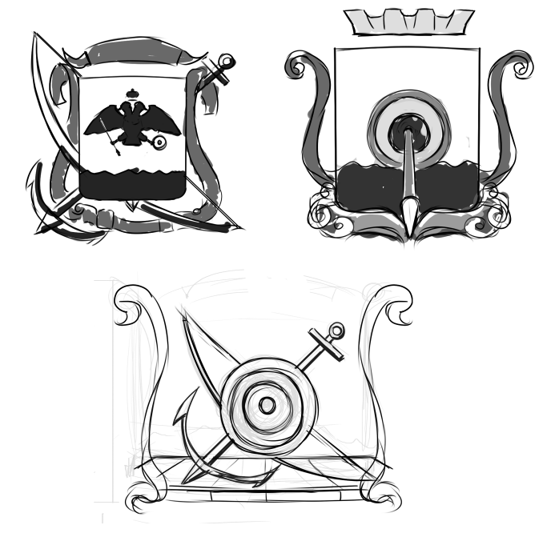
Рисунок А.1 – Первые эскизы логотипа на основе герба города

Продолжение приложения А

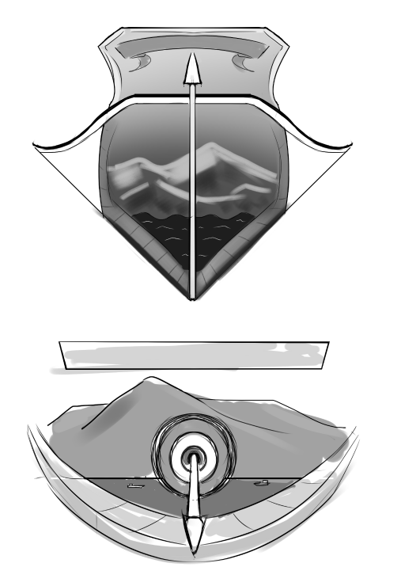

Рисунок А.2 – Пробные эскизы логотипа, обобщённые

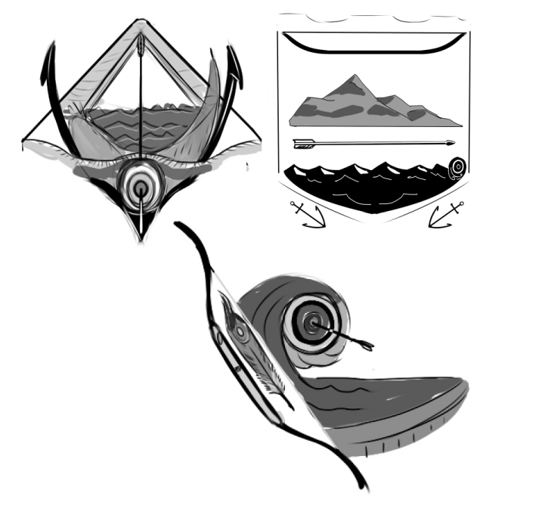
Продолжение приложения А

Рисунок А.3 – Пробные эскизы, отвергнутые варианты

Продолжение приложения А
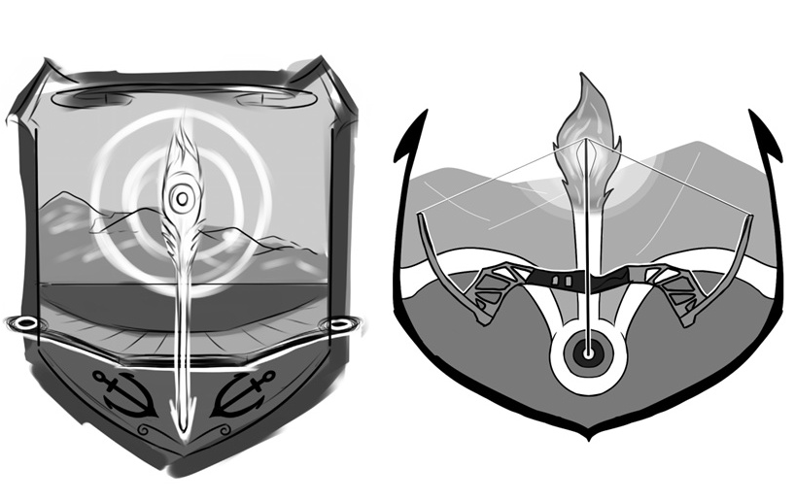

Рисунок А.4 – Эскизы с учётом правок и пожеланий
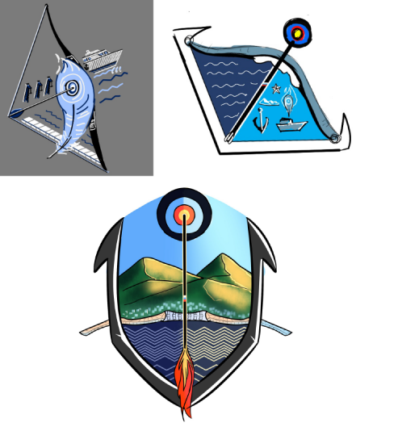

Рисунок А.5 – Проба введения цвета

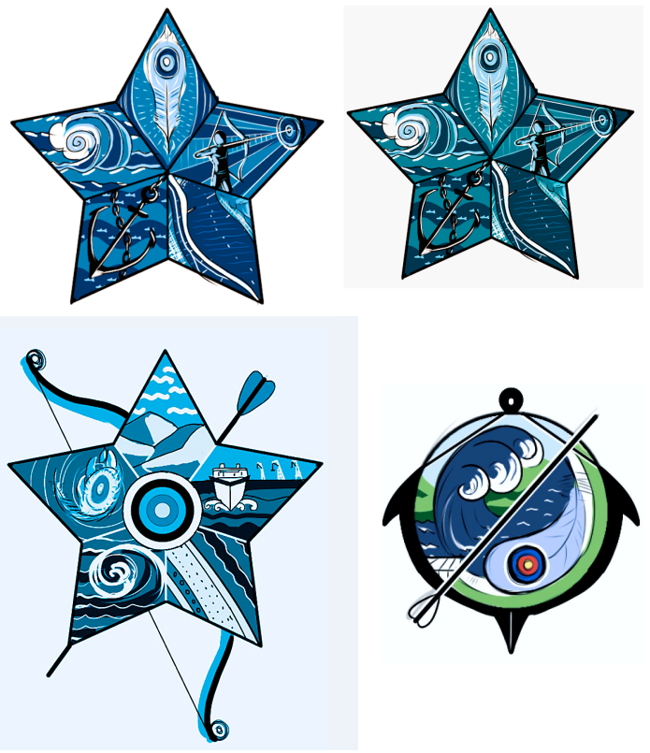
Продолжение приложения А

Рисунок А.6 – Эскизы с введением цвета
Рисунок А.7 – Придание цвета чёрно-белому эскизу

Продолжение приложения А

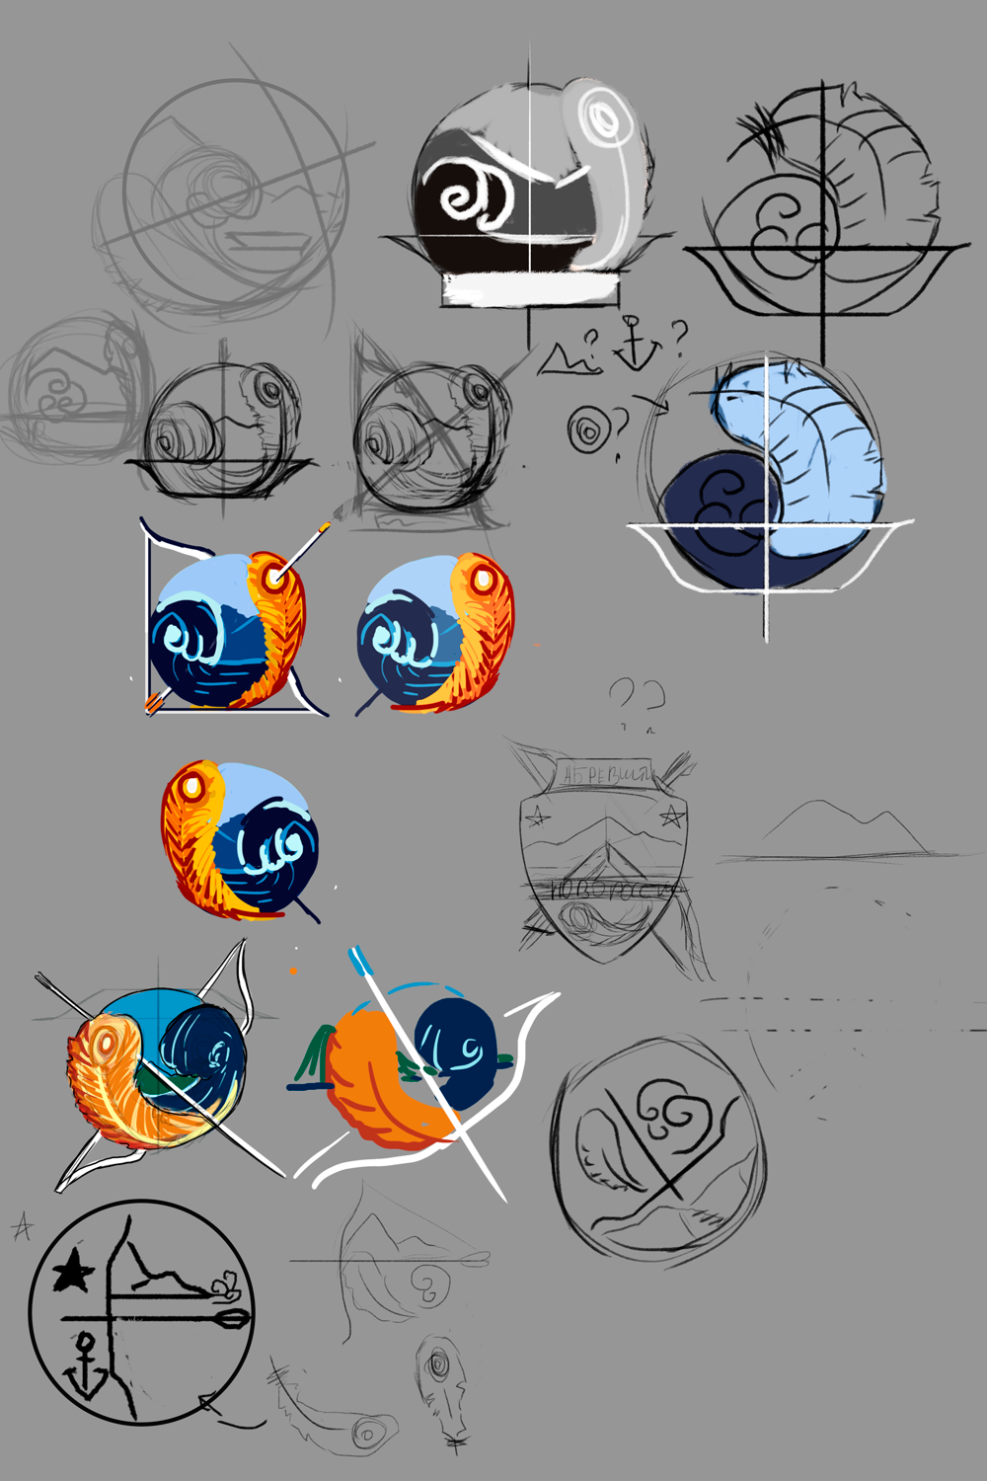
Рисунок А.8 – Завершающий этап поисков
ПРИЛОЖЕНИЕ Б
Процесс выполнения выпускной квалификационной работы

Рисунок Б.1 – Цветной скетч-ориентир и чёрно-белая основа

Рисунок Б.2 – Уточнение деталей перед введением цвета

Продолжение приложения Б

Рисунок Б.3 – Палитра цветов

Рисунок Б.4 – Выполненный логотип

